Tijdsduur: 60 minuten uur
Samenwerkingsopdracht opdracht

De situatie
Je loopt stage bij een duurzaamheidscentrum. Daar ben je bezig om anderen iets te leren en ben je actief bezig met de bezoekers. Op deze manier draag je bij aan de vergroening. Want vergroening van je omgeving doe je tenslotte niet alleen. Natuurlijk is het wel leuk voor de bezoeker als er wat te beleven valt en dat het leuk is om een bezoek te brengen. Daarbij is het voor jou als medewerker heel belangrijk dat je wel weet waar je over praat als bezoekers vragen stellen.

Bij het duurzaamheidscentrum zijn ook dieren. Bezoekers leren van alles hierover, zoals de invloed van ons als mens op onze dieren en hun leefmilieu.

Daarom verdiep jij je in:
- Baardagamen
- Beoordeling van een beroepsoefenaar
- PowerPoint cavia's
- Verzorgingskaart Syrische hamster
- Folder rat
- Plattegrond

Dit heb je nodig:  - Computer  - Deze opdracht |  | Dit leer je:  - Fixeren, verzorgen en hanteren van verschillende dieren.  - Je kunt informatie opzoeken op o.a. het internet  - Verzamelen en verwerken van informatie in een PowerPoint, verzorgingskaart en folder.  - Tuin op logische wijze indelen.
Dit ga je doen: (aan de slag)

- Je werkt in tweetal
- Verzamel de materialen die zijn aangegeven.
- Voer de opdracht uit volgens de instructie

Dit lever je in via het inleverpunt in de ELO-opdrachten:

- Inleverdocument opdrachten
- PowerPoint cavia's
- Verzorgingskaart Syrische hamster
- Folder rat
- Plattegrond

Opdracht 1 ‘Baardagamen’
Zoek in de wikiwijs bestand Pogona.2 xlsm (wetenschappelijke naam voor Baardagaam). Open deze site en druk op de gele balk inhoud inschakelen.

A Er zijn meerdere bladzijden op deze site. Lees deze door en beantwoord de volgende vragen. Denk ook terug aan de theorie die we net gehad hebben.
Baardagamen zijn omnivoren. Wat betekent dit?
Er zijn ook dieren die alleen vlees eten. Hoe noemen we deze dieren?
Er zijn ook dieren die alleen planten eten. Hoe noemen we deze dieren?
Baardagamen in gevangenschap krijgen kalksupplementen toegediend. Waarom hoeft dit niet bij baardagamen in het wild?

B Vul het onderstaand voedingsschema in met behulp van de website. Overal komen woorden te staan bij de supplementen mag je xxxx zetten. Denk aan variatie met eten.
dag | ochtend | middag | Vitamine supp. | Kalk supp.
maandag
dinsdag
woensdag
donderdag
vrijdag
zaterdag
zondag

C Bestel de voedseldieren voor een week. Doe dit voor de 2 volwassen baardagamen die er zijn op het duurzaamheidscentrum.
- Ga naar de webshop en bestel de benodigde voedseldieren.
- Hierna zie je in de winkelwagen de bestelde voedseldieren.
- Vul je naam in en bekijk dit formulier
Op het bestelformulier zijn geen btw en verzendkosten meegenomen in de totaalprijs. De btw is 6% en de verzendkosten zijn 4.95 euro. Wat is het totaalbedrag dat het duurzaamheidscentrum moet betalen.

Als je klaar ben met de opdrachten sluit je het bestand.

Opdracht 2 ‘Beoordeling beroepsoefenaar’
Zoek in de wikiwijs bestand vr. Kip.kb.webm
A Er is in overleg met een beroepsoefenaar een filmpje gemaakt van zijn werk. Bekijk het filmpje ‘kip’ een paar keer en beantwoord de volgende vraag
Wat vind je dat de dierverzorger goed deed in zijn uitvoering? Noem 2 dingen.
1

2

B Dit is een deel van het etiket van de ontluizingsspray. Lees deze heel goed!!
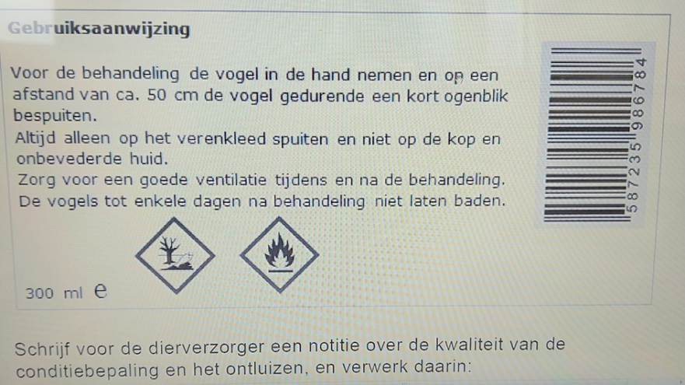
Bekijk nog een keer het filmpje.
Schrijf voor de dierverzorger een notitie over de kwaliteit van de conditiebepaling en het ontluizen, en verwerk daarin:
- Twee verbeterpunten
- Een uitleg waarom de dierverzorger deze punten anders moet doen
- Een beschrijving van hoe hij deze punten anders moet doen

Schrijf een notitie voor de dierverzorger over veilig werken en verwerk daarin:
- Een verbeterpunt
- Een uitleg waarom de dierverzorger het anders moet doen
- Een beschrijving van hoe hij dit anders moet doen

Lever dit in bij het inleverpunt.
Magister- ELO- Opdrachten- Inleverpunt VGSO.

